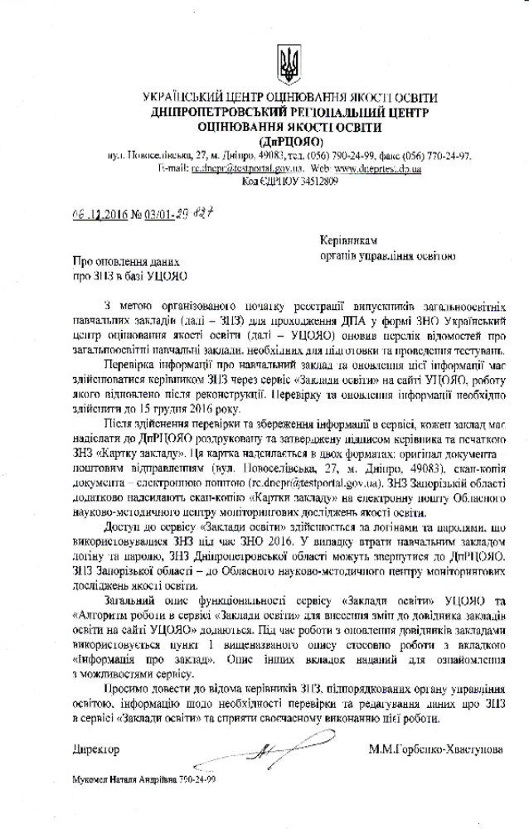
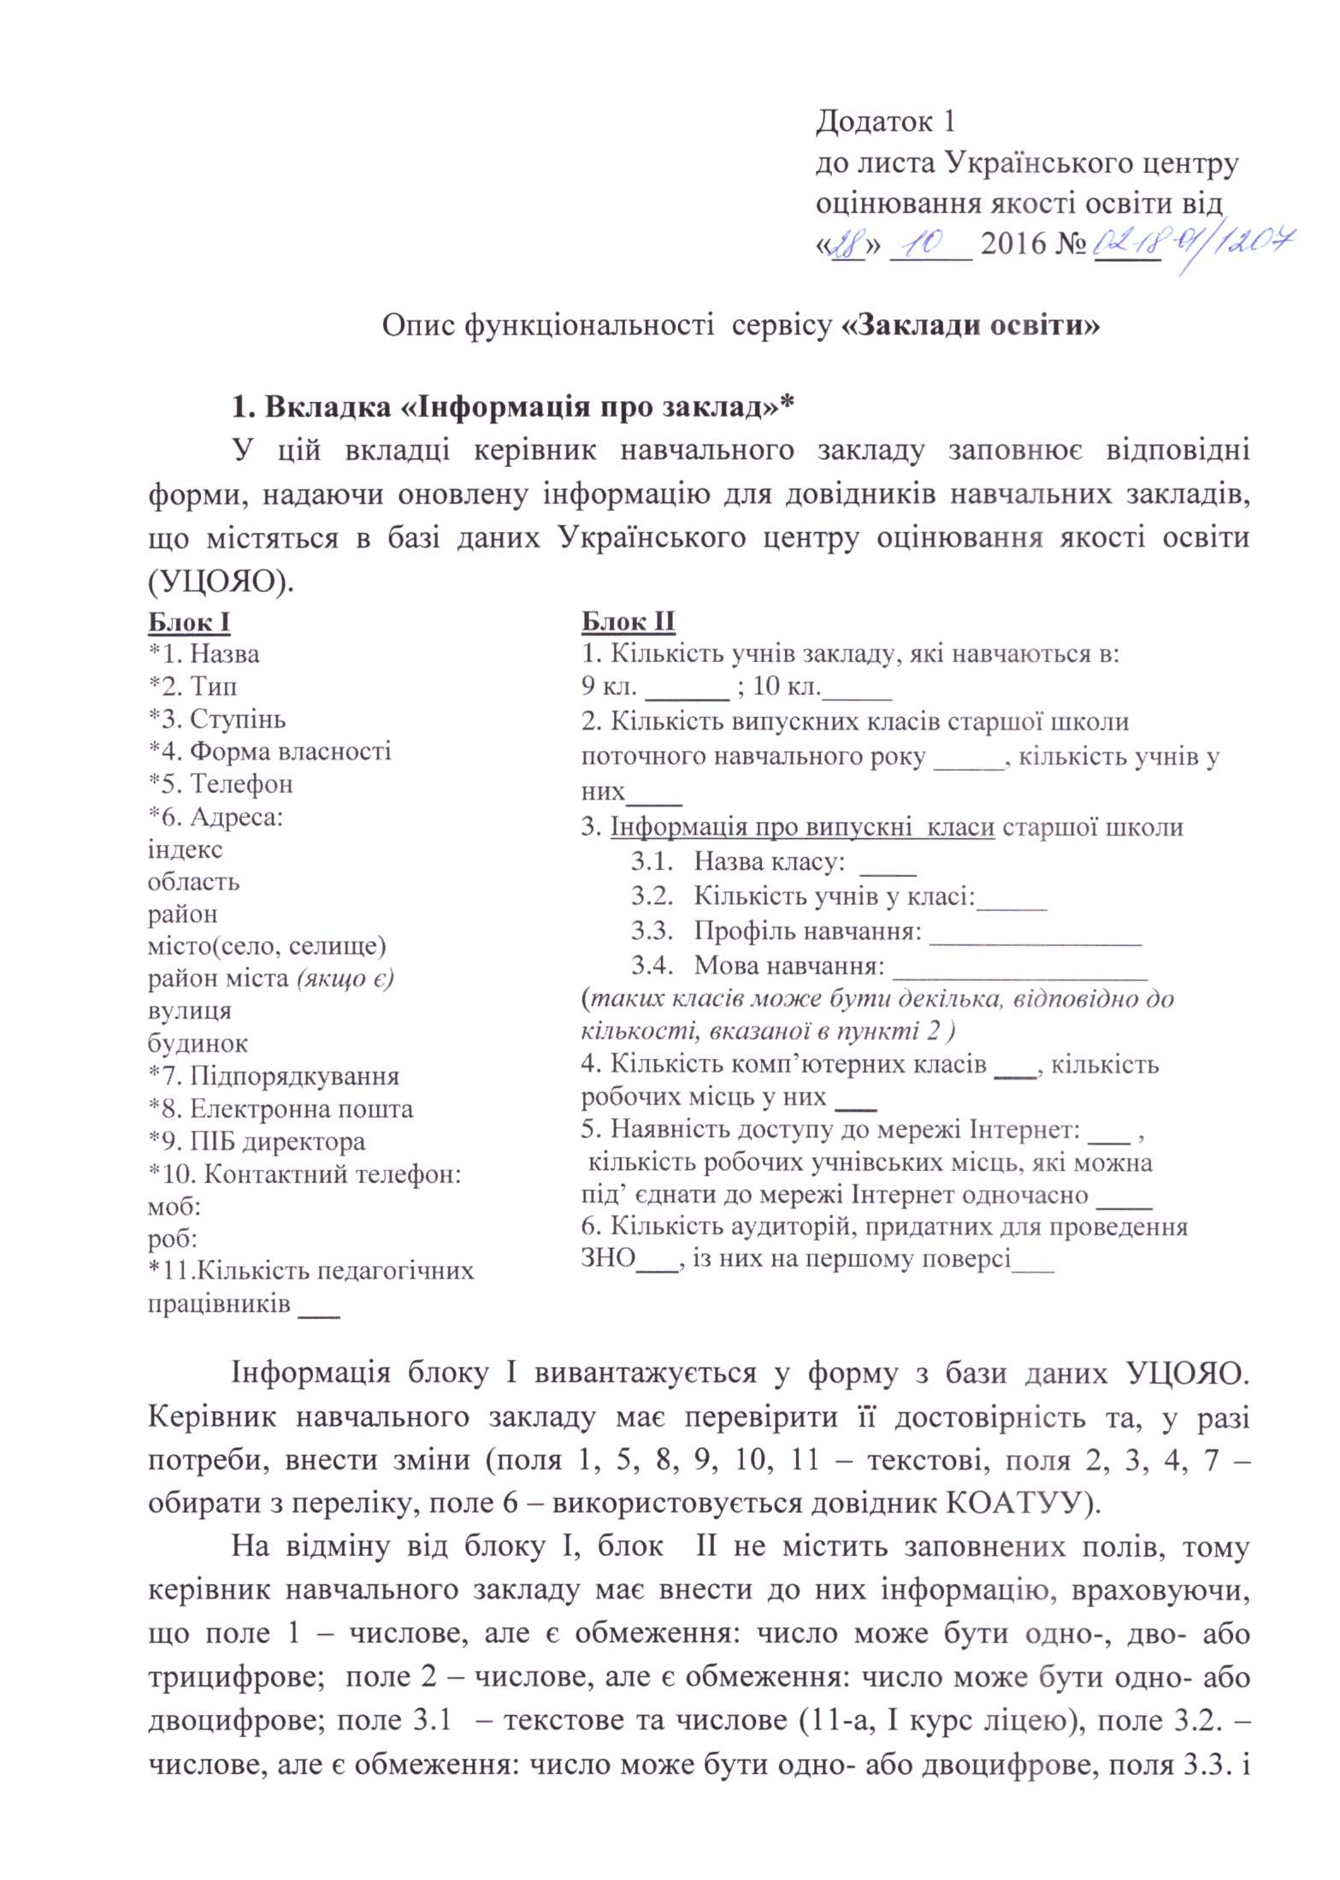

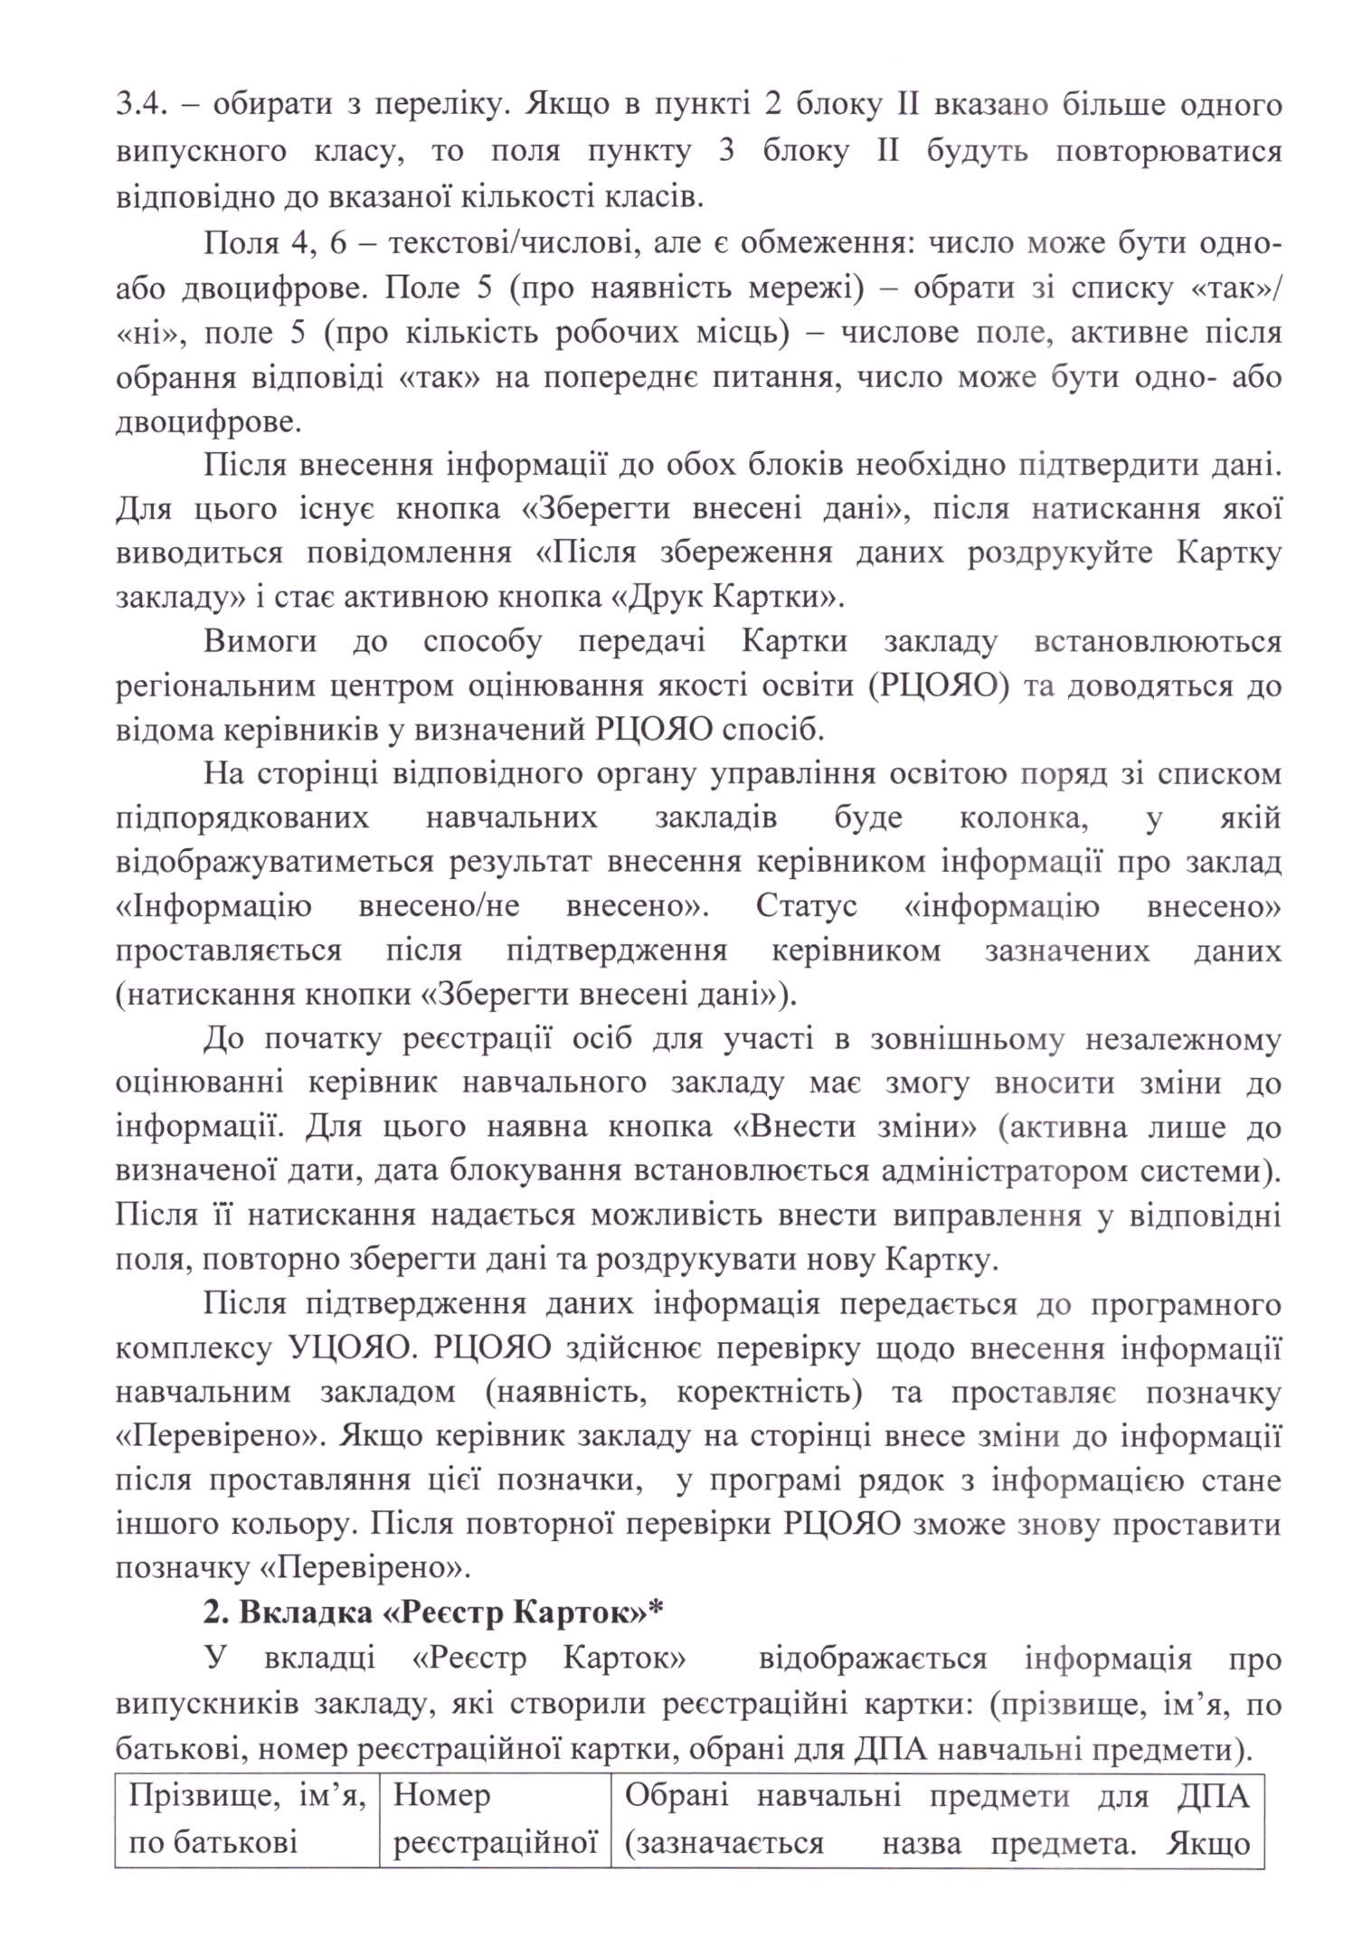
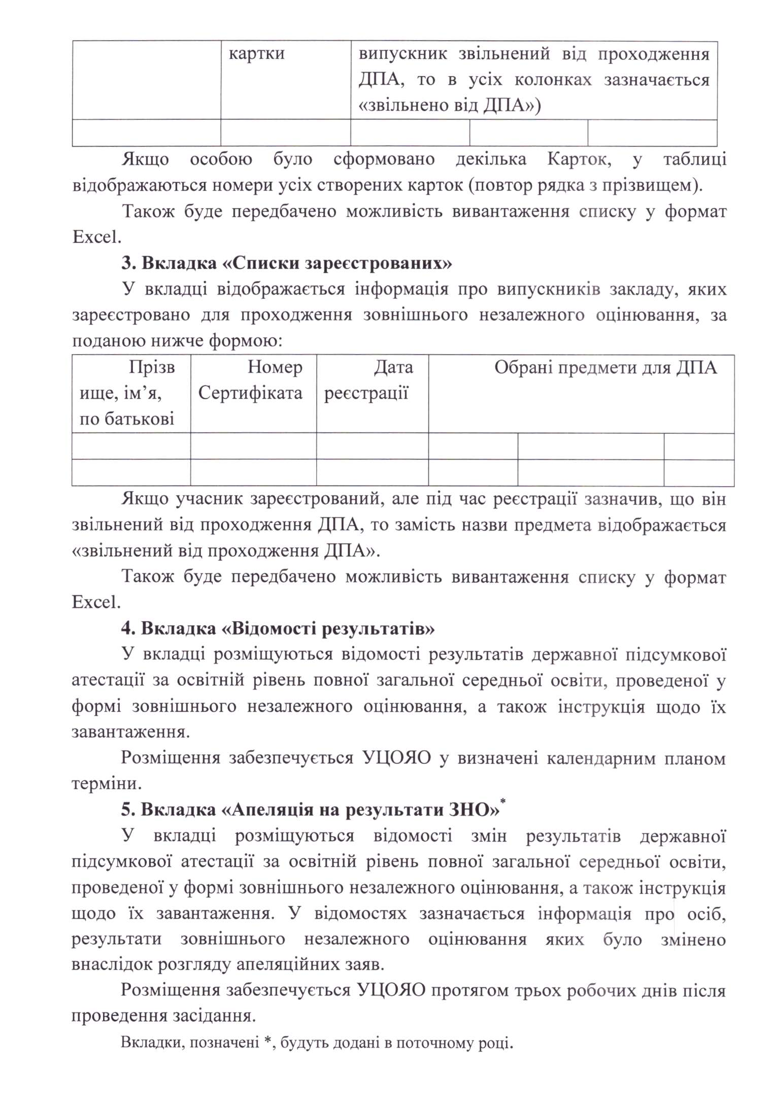
Додаток 2
до листа ДпРЦОЯО
від 06.12.2016 № 03/01-29-827
Алгоритм
роботи в сервісі «Заклади освіти»
для внесення змін до довідника закладів освіти на сайті УЦОЯО

- Зайдіть на сайт УЦОЯО(http://testportal.gov.ua/ )
- Знайдіть функціональну кнопку «Заклади освіти» та натисніть на неї (мал. 1).
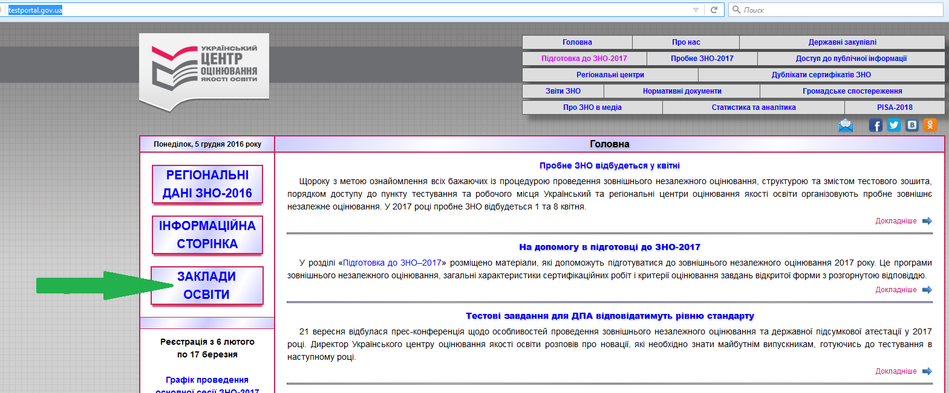
Мал.1. Загальний вигляд сторінки сайту УЦОЯО
- Уведіть логін і пароль навчального закладу на сторінці, що відкриється та натисніть кнопку «Вхід» (мал. 2).
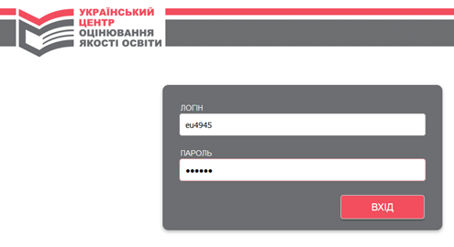
Мал.2. Загальний вигляд сторінки «Заклади освіти» сайту УЦОЯО
Відкриються форми для редагування (мал.3).
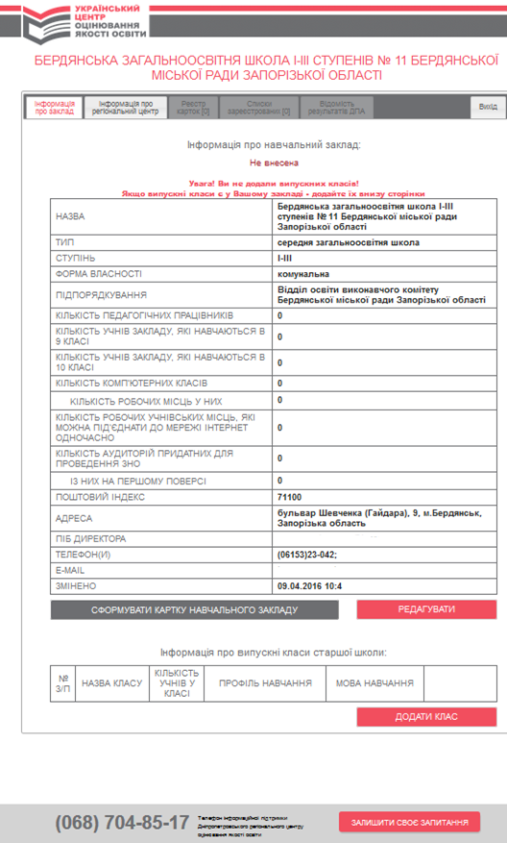
Мал.3.Загальний вигляд сторінки навчального закладу з формами для редагування
- Натисніть на кнопку «Редагувати» для відкриття форми для перевірки даних та внесення змін (мал. 4).
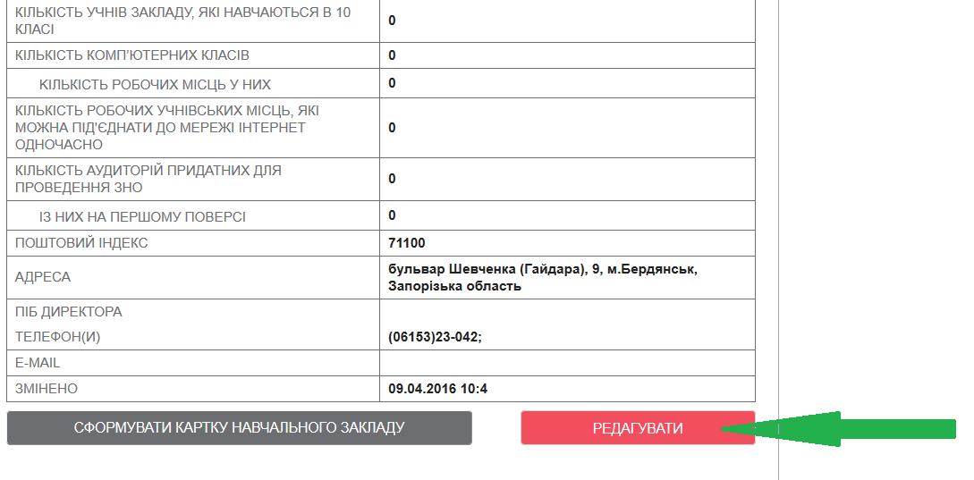 Мал.4.Місцезнаходження кнопки редагування.
- Перевірте дані навчального закладу та внесіть необхідні зміни. Для повного внесення інформації скористайтеся лінійкою прокрутки. Після заповнення – натисніть кнопку «Зберегти» (мал.5).
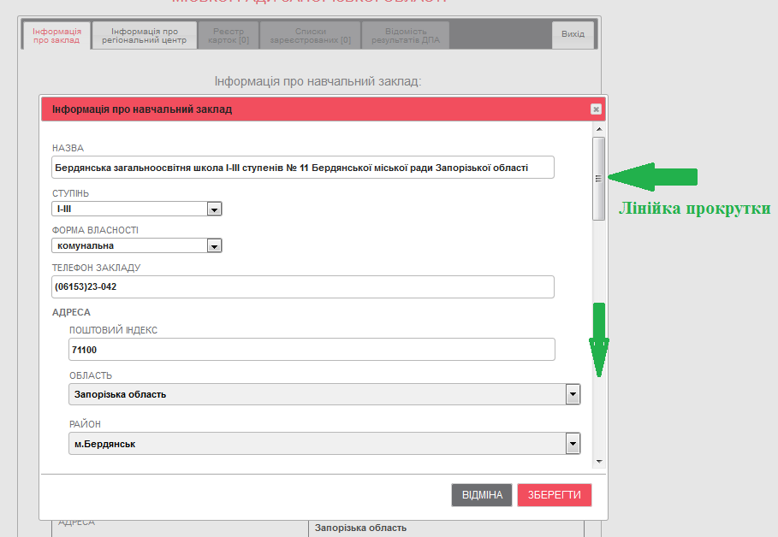
Мал.5.Загальний вигляд вікна для редагування.
- Заповніть окрему таблицю, що має містити інформацію про випускні класи старшої школи. Для цього натисніть кнопку «Додати клас» (мал.6).
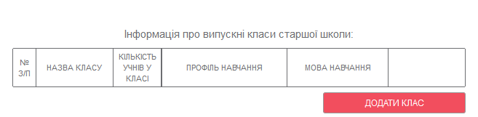
Мал.6.Таблиця для внесення інформації про випускні класи.
- У вікні, що відкриється введіть інформацію про випускний клас, заповнивши всі строки. Для внесення профілю класу та мови навчання скористайтеся запропонованим програмою меню (мал. 7,8).
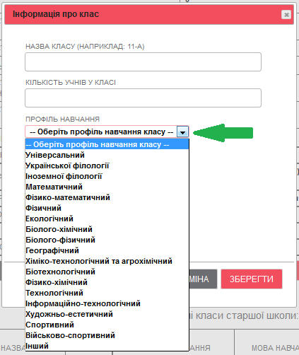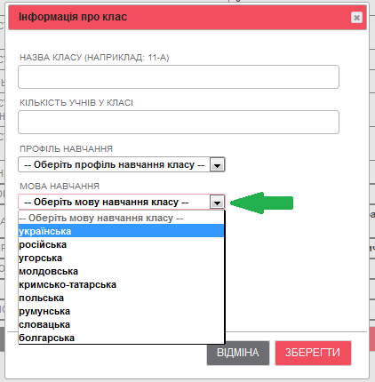
Мал.7, 8.Вікно для внесення інформації до таблиці з інформацією про випускні класи.
- Для збереження інформації натисніть кнопку «Зберегти».
- Якщо в навчальному закладі кілька випускних класів, уведіть інформацію на кожен окремий клас. Для цього потрібно повторно натиснути кнопку «Додати клас» та виконати вищеназвані дії (пункти 7 та 8).
- Після редагування сформуйте картку навчального закладу. Для цього натисніть на кнопку «Сформувати картку навчального закладу» (далі– Картка закладу), завантажте картку закладу та роздрукуйте (мал.9).

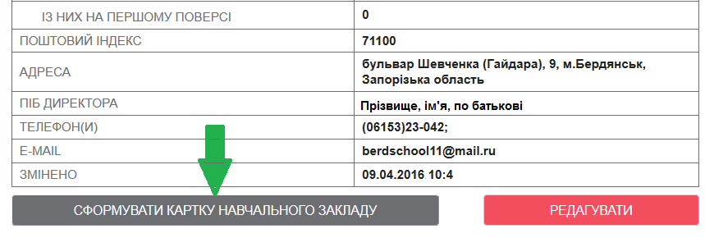Мал.9.Місцезнаходження функціональної кнопки для формування картки навчального закладу.
- Роздруковану Картку закладу завірте підписом керівника та скріпіть печаткою.
- Відскануйте Картку закладу.
- Надішлітьскан-копію Картки до ДпРЦОЯО на офіційну електронну адресу: rc.dnepr@testportal.gov.ua(ЗНЗ Запорізькій області додатково надсилають скан-копію «Картки закладу» на електронну пошту Обласного науково-методичного центру моніторингових досліджень якості освіти).
- Надішліть оригінал Картки закладу на офіційну поштову адресу ДпРЦОЯО: вул.Новоселівська, 27, м.Дніпро,49083.
На цьому робота навчального закладу щодо оновлення бази даних буде завершена.
У випадку необхідності отримання консультації щодо роботи з сервісом, скористайтеся телефоном інформаційної підтримки, указаним на сторінці сервісу:
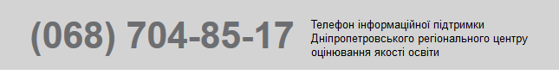
Час роботи лінії інформаційної підтримки ДпРЦОЯО: з 9:00 до 17:30.
Звертаємо увагу! Інші вкладки сервісу «Заклади освіти», а саме: «Реєстр карток»,«Списки зареєстрованих», «Відомості результатів ДПА», будуть активовані на відповідних етапах підготовки та проведення ЗНО.

